070145

La soupe au vin
(chanson de labour)
Tr : Gloria
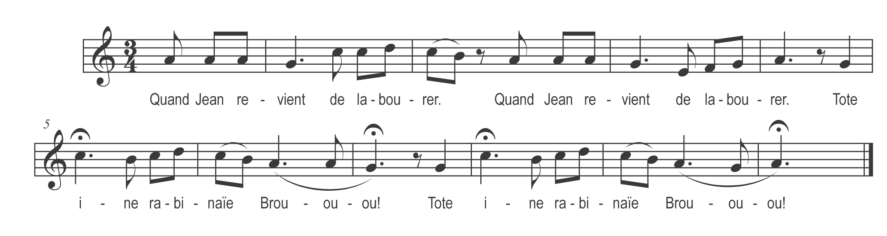

Quand Jean revient de labourer
Tote ine rabinaïe )
Brou )bis

L’trouvit sa femm’ dans l’coin do foé
Là tote égueurnuchaïe )
Brou )bis

Le l’y d’mandit femm’ qu’as-tu donc
Tchiest o qu’tu t’es brûlaïe )
Brou )bis

Veux-tu que j’fass’ d’la soupe aux choux
Ou d’la soup’ de pouraïe )
Brou )bis

J’aim’rais bé mieux in’ soupe au vin
Et bé assimentaïe )
Brou )bis

